Indhold
Dansk Klatreforbunds Nationale Talentudviklingsgruppe (NTG) og landshold 2022 2
Model for Dansk Klatreforbunds træningsfællesskaber 2
Program for 2022 3
NTG 3
Youth B+A Landshold 3
For begge grupper: 3
Youth A landshold (ekstra) 3
Junior og Senior landsholdsbruttogrupper 3
Junior og Senior landshold 3
Forventninger til optag i NTG (inklusiv Youth B+A-landshold), junior- og seniorlandshold 4
Specifikke forventninger for de respektive grupper 4
NTG 5
Junior- og seniorlandshold (landshold og landsholdsbruttogrupper) 5
Økonomi og udgifter 6
Youth B til og med Juniorlandsholdet 6
Senior Bruttogruppe 6
Seniorlandsholdet 6
Ansøgning til NTG og landshold 2022 7
NTG 7
Landshold: Youth B+A, Juniors (brutto og netto) og Seniors (brutto og netto) 7

Dansk Klatreforbunds Nationale Talentudviklingsgruppe (NTG) og landshold 2022
Formålet med NTG er at skabe et nationalt miljø for jer, der har et drive og en ambition om at efterprøve, hvor langt jeres personlige potentiale kan bringe jer, hvad enten drømmen er højeste nationale eller internationale konkurrenceniveau. Fokus i NTG er at videreudvikle klatrernes personlige, sociale og sportslige kompetencer med særlig vægt på at udvikle sig og præstere i konkurrence. NTG optager kontinuerligt klatrere fra Youth B (fra året du fylder 14) og er for særligt dedikerede og motiverede klatrere.
Vi kan se at interessen for NTG er stigende og derfor udvides NTG-konceptet fra i år. Der indføres et Youth B-landshold og et Youth A-landshold. Oven på NTG ligger nu et Junior landshold med tilhørende bruttogruppe og et Senior landshold med tilhørende bruttogruppe. Det nye koncept muliggør plads til flere unge klatrere i NTG, et mere målrettet program for Juniors og Seniors, samtidig med at vi bibeholder sammenhængen- og fællesskab mellem grupperne på tværs af alder, køn og niveau.

Model for Dansk Klatreforbunds træningsfællesskaber

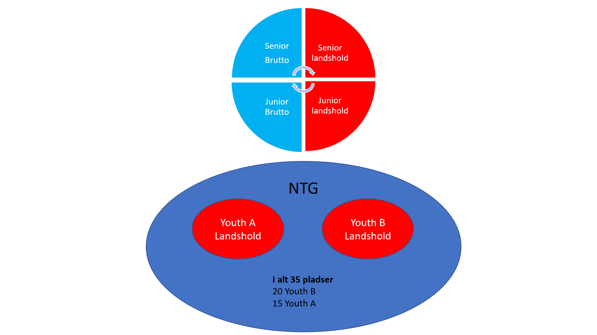

Program for 2022

NTG
- 3 1-dagssamlinger
  - 2 i Øst og 1 i Vest
- 1 weekend med træningslejr i Sverige
- NJC
  - Måske NM hvis ledige pladser

Youth B+A Landshold

For begge grupper:
- 3 1-dagssamlinger (A kan søge dispensation for én samling)
  - 2 i Øst og 1 i Vest
- 1 weekend med træningslejr i Sverige
- Nationale landsholdsarrangementer
- Internationale landsholdsarrangementer (Sverige/Paris)
- Nationale ranglistekonkurrencer og mesterskaber
- NJC
- International konkurrencedeltagelse
  - NM og/eller
  - IFSC-konkurrence (EYC, EYCH og WYCH)

Youth A landshold (ekstra)
- Invitation til dele af J+S-arrangementer
- Begyndende prioritering af enkelte udøvere til NM og IFSC-konkurrencerne (EYC, EYCH og WYCH). Alle tilbydes international konkurrencedeltagelse til enten NM og/eller IFSC-konkurrencer

Junior og Senior landsholdsbruttogrupper
- Tilbud om deltagelse i de 3 temadage for Youth A+B
- Nationale J+S-arrangementer
- Deltagelse i samarbejde med Sverige, når inviteret (under udvikling)
- 2 træningslejre til Paris
- Nationale ranglistekonkurrencer og mesterskaber
- NJC for Juniors
- Mulig deltagelse i 1-2 NM (udtag ifølge principper)
- Mulig deltagelse i EC, WC, ECH og WCH (udtag ifølge principper, adgangsgivende til landsholdet)

Junior og Senior landshold
- Nationale J+S-arrangementer
- Samarbejde med Sverige (under udvikling)
- 2 træningslejre til Paris
- Nationale ranglistekonkurrencer og mesterskaber
- NJC for Juniors
- Internationale konkurrencer
  - 2 NM
  - EYC, EYCH, WYCH, EC, WC, ECH og WCH
- Fysisk træning og træningsplanlægning (under udvikling)

Forventninger til optag i NTG (inklusiv Youth B+A-landshold), junior- og seniorlandshold
Alle Youth B klatrere og ældre kan ansøge med en kvalificeret ansøgning om optagelse i NTG, i samarbejde med egen træner, hvis man er på et hold. Som udgangspunkt forventes det, at man har deltaget i forbundets Juniorprogram og allerede har stiftet bekendtskab med konkurrencer, på regionalt eller nationalt niveau.
Det forventes yderligere, at klatrerens træner og forbundets talent- og eliteansvarlige (TE-ansvarlige) er enige om, at klatreren er moden til at indgå i samarbejdet. I tilfælde af, at en klatrer ikke har en træner, søger man på lige fod med alle andre, og der vil være en samtale med DKLAF’s TE-ansvarlige. De generelle krav til optagelse er følgende:
- Glæde og passion for klatring med særligt fokus på at udvikle kompetencer inden for områderne:
  - Kreativitet
  - Nysgerrighed på at blive bedst muligt
  - Mestringsfokus
  - Grundlæggende at udvikle dig som ansvarlig og selvstændig klatrer.
- Personligt drive, motivation og en drøm om at blive klatrer på den nationale og/eller internationale klatrescene.
- Forventning om dedikation og engagement, fremmøde til samlinger og egen træning, struktureret og fokuseret arbejde med målsætninger for kontinuerlig personlig udvikling.
- Bidrage til et inspirerende og motiverende træningsmiljø for alle og bidrage til både egen og andres udvikling.
- Deltage aktivt og medbringe en ansvarlig træner til samlingerne, når dette forventes.
- En kort og motiveret ansøgning, der udtrykker klatrerens personlige motivation for deltagelse på holdet, og hvor klatrerens træner aktivt bakker op om projektet med en kort udtalelse. Landsholdsklatrere fra sæsonen 2019/20 skal ligeledes bekræfte deres motivation og ambition for 2021.

Specifikke forventninger for de respektive grupper
NTG er Dansk Klatreforbunds talentfulde klatrere, som i det rette miljø og med fortsat udvikling aspirerer til at nå et højt nationalt seniorkonkurrenceniveau, og kan være potentielle klatrere til landsholdet.
Gruppen optager løbende nye talenter, men klatrerne er som udgangspunkt på holdet for et år ad gangen. Klatrere i særlig udvikling kan altså godt optages i gruppen i løbet af en sæson, og er man først optaget forbliver man, som udgangspunkt, på holdet resten af sæsonen.
Gruppen udtages af Dansk Klatreforbunds TE- og Juniorlandsholdsansvarlige, i samarbejde med klubansvarlige trænere. Gruppen består af klatrere, med kompetencer og færdigheder i klatring, som i det rette miljø, sandsynliggør en langsigtet udvikling til seniorklatrer på højeste nationale eliteniveau inden for konkurrenceklatring. Potentiale identificeres ud fra flere faktorer såsom motoriske, fysiske, psykiske og sociologiske potentialer, og ikke alene på baggrund af klatrerens nuværende resultatmæssige præstationer. Fokus skal inddrage: Hvor god en klatrer er til at passe ind i miljøet, om klatreren kan bidrage til miljøet, om klatreren kan kompensere for problemstillinger i miljøet, og om klatreren selv aktivt tager ansvar og søger ny viden for egen udvikling.
Klatrerne i gruppen er klatrere med et ønske om at udvikle det danske konkurrencemiljø, og som på nuværende tidspunkt vurderes at have potentiale til at klatre konkurrencer på højeste nationale seniorniveau, med mulighed for at blive optaget på landsholdet. Herunder opstilles de specifikke forventninger til de respektive alderskategorier. Forventninger til international konkurrencedeltagelse er specifikt for de deltagere, der har en ambition om optagelse på landsholdet.

NTG
Første år Youth B (året du fylder 14):
- Første år er et indslusningsår, hvor målet er at lære miljøet at kende og vænne sig til at være en del af den samlede talentudviklingsgruppe
- Deltage i nationale træningsdage i NTG-regi
- Deltage i træningslejr i Sverige
- Deltage i den regionale del af juniorprogrammet, herunder deltagelse i Youth-konkurrencer i Juniorprogrammet
- Deltage i regionale klubkonkurrencer og/eller regionale ranglistekonkurrencer og evt. mesterskaber (DM)
- Deltagelse i Nordic Junior Challenge (NJC), hvis motiveret for dette
Youth B & A (15-17):
- Deltage i nationale træningsdage
- Deltage i træningslejr i Sverige
- Kan deltage i dele af Juniorprogram, herunder deltagelse i Youth-konkurrencer i Juniorprogrammet
- Deltage i nationale ranglistekonkurrencer og mesterskaber
- Opfordres til deltagelse i andre nationers konkurrencer (Norges Cup, Ost Bloc Cup & Flatlander) med egen klub eller i samarbejde med andre klubber/forældre
- Deltage i NJC
- Kan udtages til NM, hvis der er pladser

Youth B+A landshold
- Deltage i NTG-programmet med følgende undtagelser:
  - Landshold behøver ikke at deltage i Juniorprogrammet
  - A-landshold behøver kun at deltage i 2 nationale træningsdage, da de har et udvidet program
- Deltage i nationale landsholdsarrangementer
- Deltage i internationale landsholdsarrangementer (Paris/Sverige)
- Deltage i nationale ranglistekonkurrencer og mesterskaber
- Deltage i NJC
- Deltage i NM
- Deltage i IFSC-konkurrencer som: EYC og/eller EYCH (udtag ifølge principper)
- Bør deltage i enkelte af andre nationers konkurrencer (Eksempelvis: Norges Cup, Ost Bloc Cup, Flatlander Cup)

Junior- og seniorlandshold (landshold og landsholdsbruttogrupper)
- Deltagelse i nationale landsholdsarrangementer
- Deltagelse i Internationale landsholdsarrangementer i udlandet (Paris og Sverige)
- Deltagelse i nationale ranglistekonkurrencer og mesterskaber
- Deltagelse i NJC for Juniors
- Deltagelse i NM (udtagelse ifølge principper)
- Deltagelse i EC og/eller WC og ECH/WCH (udtagelse ifølge principper)
- Bruttogrupper bør deltage i andre nationers konkurrencer (eksv. Norges Cup, Studio Bloc og CWIFF etc.)

Økonomi og udgifter
Dansk Klatreforbund investerer i udvikling af talentudvikling og har derfor ansat TE-konsulent for at samle og understøtte de danske klubbers indsatser og de danske atleter. Vi har aktive frivillige forældre, som hjælper med organisering og planlægning af ture, og det er en stor hjælp. Forbundet betaler udgifter for landsholdsansvarlige trænere og frivillige holdledere ved rejser. DKLAF har stort fokus på kvalitet i NTG-programmet, hvor udgifter til trænere, rutebyg mm. hovedsageligt dækkes af forbundet.
Derfor må der påregnes udgifter til NTG-samlinger, national konkurrencedeltagelse og rejser i forbindelse udenlandske samlinger, træningslejre og konkurrencer. De klatrere, der kun stiller op til danske konkurrencer, vil selvfølgelig have en mindre udgift, hvorimod klatrere der deltager i flere udenlandske konkurrencer og træningslejre, vil have en betydelig større årlig udgift.
Fra i år (2022) indføres en årlig deltagerbetaling for deltagelse i NTG og på landshold. Dette er for at lette årsplanlægning og koordinering med klubber samt sikre, at alle arrangementer bliver gennemført som planlagt med høj kvalitet. Deltagerbetalingen dækker eget bidrag til ovenstående udgifter til alle NTG- og landsholdsarrangementer for et helt år, dog IKKE transport, ophold og forplejning til internationale konkurrencer og arrangementer, samt deltagerbetaling til NJC og nationale konkurrencer.
Årlig deltagerbetaling for at være med i NTG og på landshold:
NTG: 2000
Youth B landshold: 3000 (skal ikke også betale for NTG)
Youth A landshold: 3500 (skal ikke også betale for NTG)
Junior bruttogruppe: 3000
Junior landshold: 3500
Senior bruttogruppe: 3000
Senior landshold: Betalt af forbundet, som landsholdsstøtte
DKLAF betaler for følgende:

Youth B til og med Juniorlandsholdet
- Licens og deltagergebyr ved internationale IFSC-konkurrencer
- Visum i forbindelse med internationale IFSC-konkurrencer

Senior Bruttogruppe
- Licens og deltagergebyr ved internationale IFSC-konkurrencer
- Visum i forbindelse med internationale IFSC-konkurrencer

Seniorlandsholdet
- Licens og deltagergebyr ved internationale IFSC-konkurrencer
- Visum i forbindelse med internationale IFSC-konkurrencer
- Tilskud til rejseudgifter på 1.500 kroner- og diæter i op til 4 internationale konkurrencer

Ansøgning til NTG og landshold 2022
For at søge om optag i NTG eller på et af landsholdene, er det en forudsætning, at du er medlem af en klatreklub under Danske Klatreforbund!

NTG
Hvis du vil søge optag i den Nationale Talentudviklingsgruppe, skal du sende en mail til lasse@klatreforbund.dk, hvor du kort forholder dig til følgende spørgsmål:
- Kontaktoplysninger
  - Fornavn og efternavn
  - E-mailadresse
  - Telefonnummer
  - Adresse
  - Fødselsår
  - Klatreklub
  - Kontaktoplysninger på ansvarlig træner
  - Kontaktoplysninger til forældre eller værge med: Navn, adresse, E-mailadresse og telefonnummer for atleter under 18 år
- Bekræfte at have læst og vil bidrage til DKLAF’s forventninger til udøvere på NTG
  - For førstegangsansøgere og en bekræftelse af at man har deltaget i forbundets juniorprogram og at man har konkurrenceerfaring
  - I tilfælde af at man ikke opfylder ovenstående, bør man deltage aktivt i juniorprogrammet og deltage i konkurrencer i løbet af foråret og herefter ansøge igen til sommer
  - Der bliver muligvis plads til deltagelse i Nordic Junior Challenge (NJC) i år, selvom man først kan optages til sommer. NJC afvikles i år i København. Hvis man er interesseret så send en mail angående dette
- En kort og motiveret ansøgning, der udtrykker din personlige motivation for deltagelse på holdet (motivation, ambition, fokusområde og drømme)
  - Har man tidligere været på holdet, skal man stadig skrive en ansøgning
- En bekræftelse, hvor klatrerens træner aktivt bakker op om projektet med en kort udtalelse (tillæg til ansøgningen).
  - Er man ikke en del af et hold, anbefales det at gå i dialog med klubbens trænere og bestyrelse, således, at der dannes et grundlag for et begyndende samarbejde om udvikling af daglige træningsmiljøer.
Da første arrangement (NJC) allerede er i weekenden den 26.-27. februar 2022, er ansøgningsfristen søndag den 6. februar 2022 til NTG.

Landshold: Youth B+A, Juniors (brutto og netto) og Seniors (brutto og netto)
Søger du om optag til et af Dansk Klatreforbunds landshold, skal du sende en ansøgning til lasse@klatreforbund.dk
Proceduren for optag findes særskilt på forbundets hjemmeside. Proceduren er generel til alle landshold, dog vil der komme et yderligere præstationskriterie for optag til Senior landsholdet (nettogruppen). Dette er under udarbejdelse og kræver kvalifikation med udgangspunkt i resultater til IFSC-konkurrencerne. Dette gælder ikke Senior bruttogruppen.
Ansøgning til landshold er senest fredag den 13. februar 2020.
Har du spørgsmål er du meget velkommen til at kontakte Lasse på telefon (61703886) eller mail (lasse@klatreforbund.dk).

